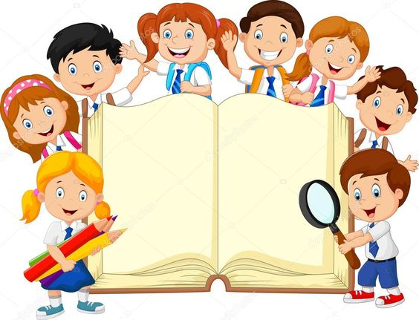
РЕКОМЕНДУЕМЫЙ СПИСОК КНИГ
ДЛЯ ЧТЕНИЯ ЛЕТОМ 3—► 4 КЛАСС

 | Александр Пушкин | «Стихи и сказки».
 | Петр Ершов | «Конек-Горбунок».
 | Павел Бажов | «Малахитовая шкатулка»
 | Братья Гримм | «Сказки»
 | Ханс Кристиан Андерсен | «Сказки»
 | Джанни Родари | «Сказки»
 | Виталий Бианки | «Лесная газета», «Лесные сказки и рассказы»
 | Георгий Скребицкий | «В лесу и на речке», «Всяк по-своему», рассказы о природе»
 | Константин Паустовский | «Барсучий нос», «Кот-ворюга».
 | Эрнест Сетон-Томпсон | Рассказы о животных.
 | Лев Давыдычев | «Лелишна из третьего подъезда» (повесть)
 | Владислав Крапивин | «Та сторона, где ветер…» (повесть)
 | Людмила Петрушевская | «Сказка о часах»
 | Тамара Крюкова | «Чудеса не понарошку» (повесть-сказка)
 | Сельма Лагерлеф | «Чудесное путешествие Нильса с дикими гусями» (повесть-сказка).
 | Астрид Линдгрен | «Пеппи Длинныйчулок» (повесть-сказка).
 | Люк Бессон | . «Артур и минипуты» (повесть-сказка).
 | Андрей Усачев | «Чудеса в Дедморозовке» (повесть-сказка).
 | Ольга Никольская | Приключения агентов «КолбаФирЖик»
 | Ева НЭММ | «Большое представление для Сонечки».
 | Александр Ивич | «Приключения изобретений»
 | Марина Курячая | «Химия в картинках»
 | Галина Ганейзер | «География в картинках».
 | М. Ильин, Елена Сегал | «История карандаша», «История тетрадки».  «Что такое. Кто такой» (энциклопедия для детей в 3 томах).
 | Николай Некрасов | «Зеленый шум» (стихи для детей)
 | Сергей Есенин | «Черемуха» (стихи для детей, серия «Мои первые книжки»)
 | Тамара Краснова-Гусаченко | «Край родной, любимый»
 | Сборник «Времена года»: стихи, рассказы, сказки (для младшего школьного возраста).
 | Сборник «Лесные хоромы»: рассказы, сказки, стихи, загадки (для младшего школьного возраста)

